EEABB - GESTIÓ DE INSTÀNCIES I DOCUMENTACIÓ PER LA CAC

Al final de cada quadrimestre (juliol/febrer) nosaltres recavarem la documentació corresponent dels estudiants que han sol·licitat la instància de tancament de bloc curricular.
La Mercè Gironès juntament amb el/la director/a de l’EEABB revisaran i valoraran cada cas d’acord amb la documentació presentada.
GESTIÓ DE LES INSTÀNCIES D’ESTUDIANTS (PRISMA VELL):
Accedim a PRISMA VELL per obtenir totes les instàncies que han arribat:
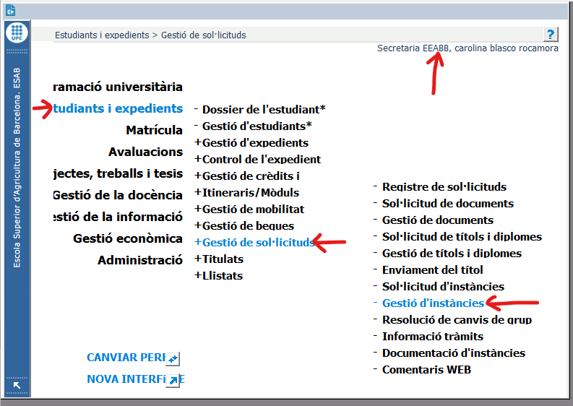
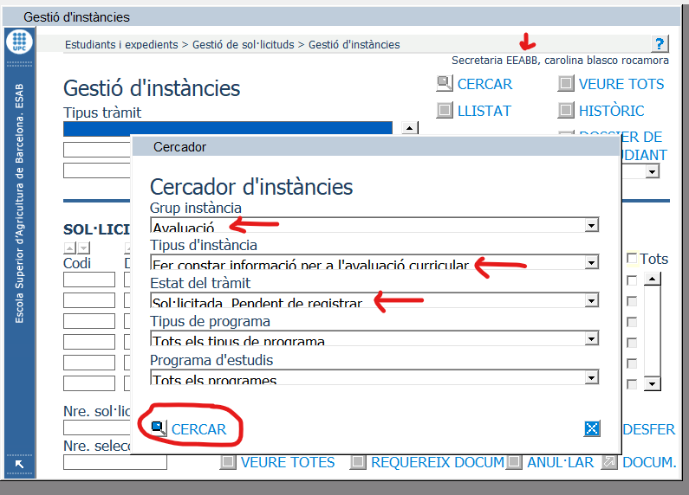
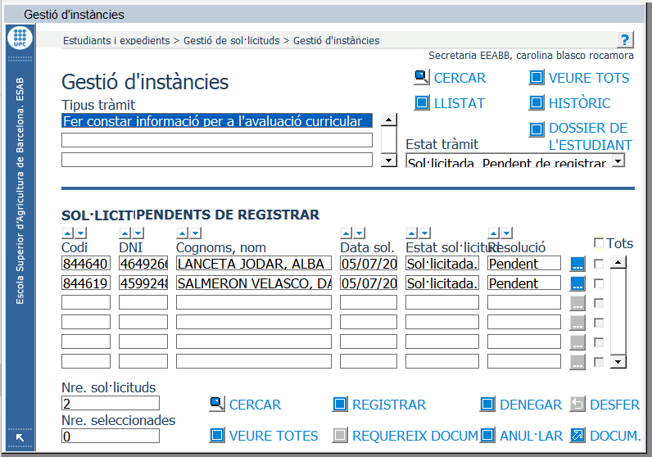
- Seleccionem totes les instàncies i donem a “Registrar”.
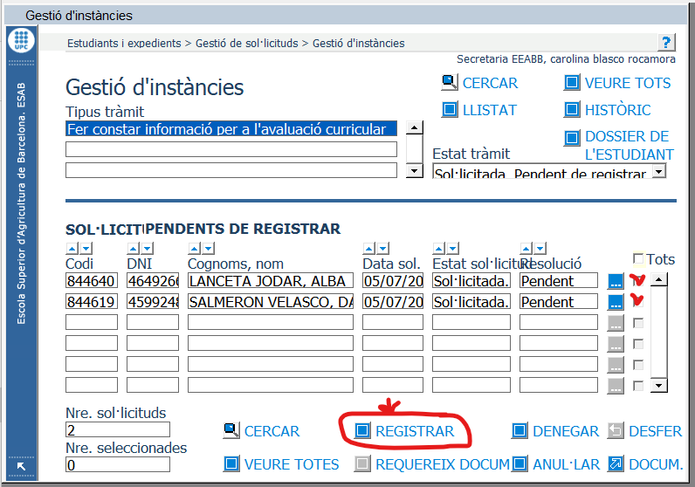
- Ara seleccionem totes les instàncies com pendent de resoldre => En el camp “Estat tràmit” posem “Registrada. Pendent de resoldre”:
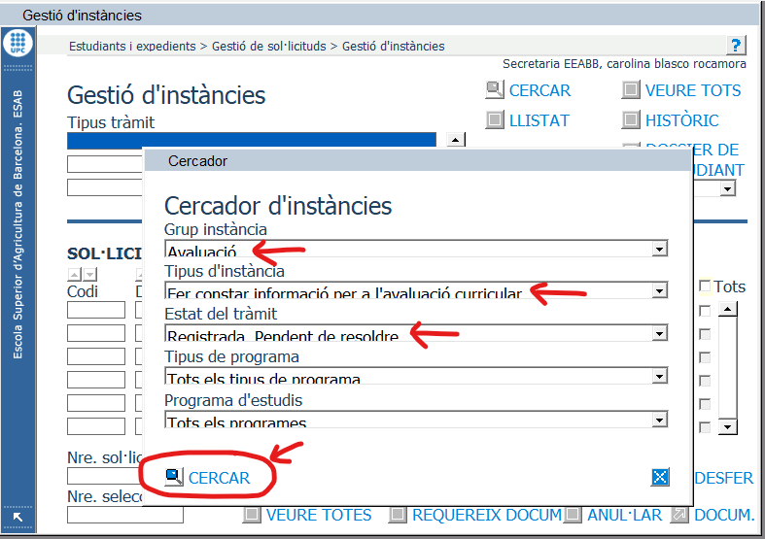
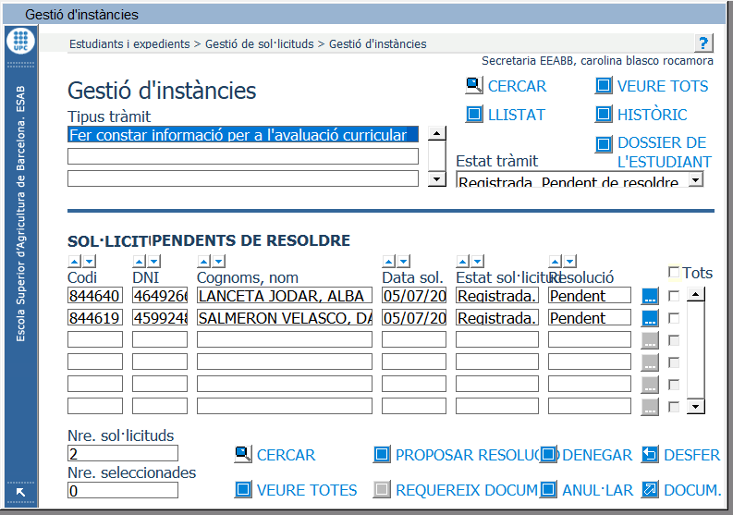

Per cada instància del llistat farem:
- Seleccionar la instància (clicar la fila).
- Fer clic a “DOCUM.”.
- Un cop visualitzada la instància la imprimim.
- Un cop impresa la tornem a seleccionar i anem a “DOSSIER DE L’ESTUDIANT” per imprimir l’expedient simple de l’estudiant.
- Un cop imprès, tornem a seleccionar la instància i fem clic a “Proposar resolució” i seleccionem l’opció “Pendent” del desplegable.
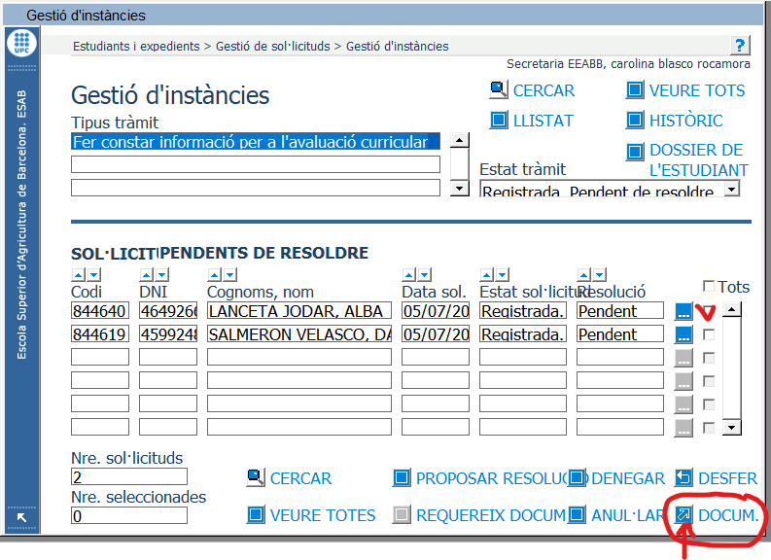
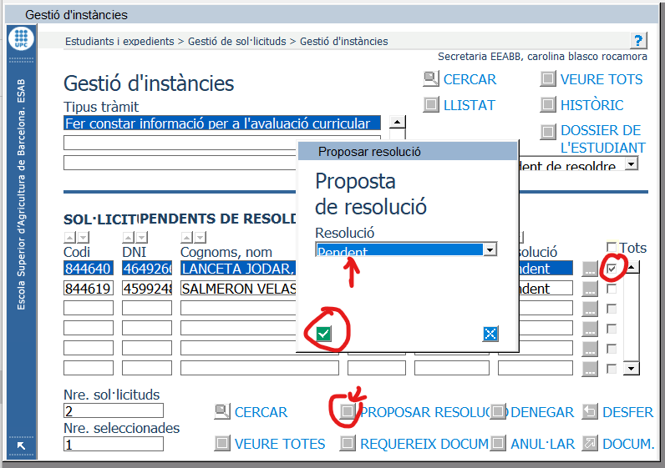

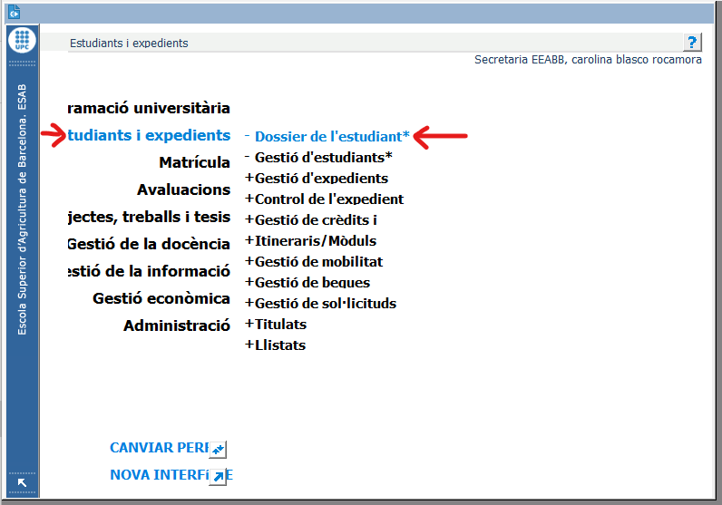
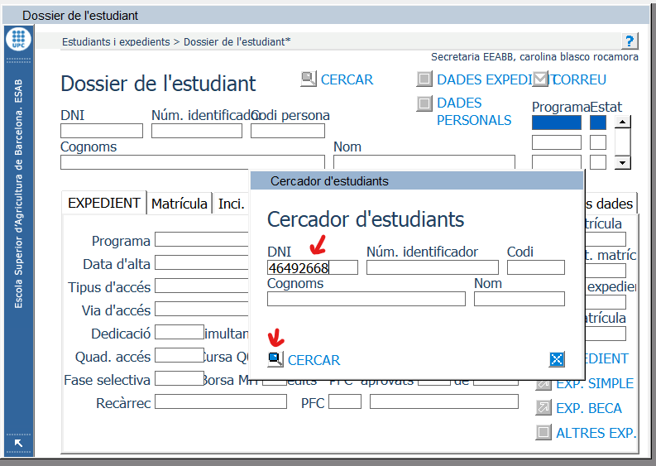
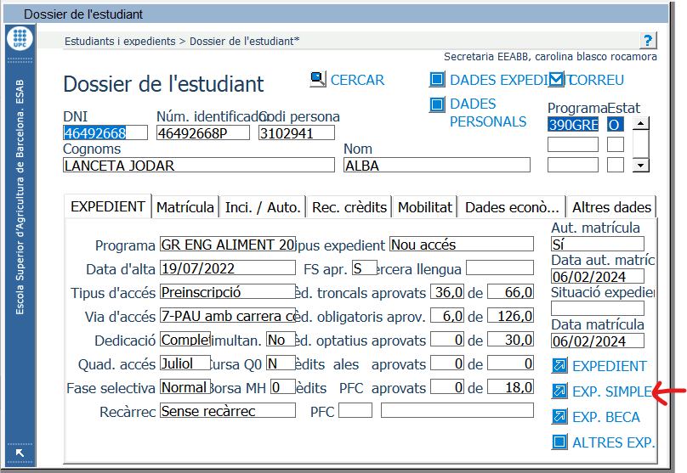
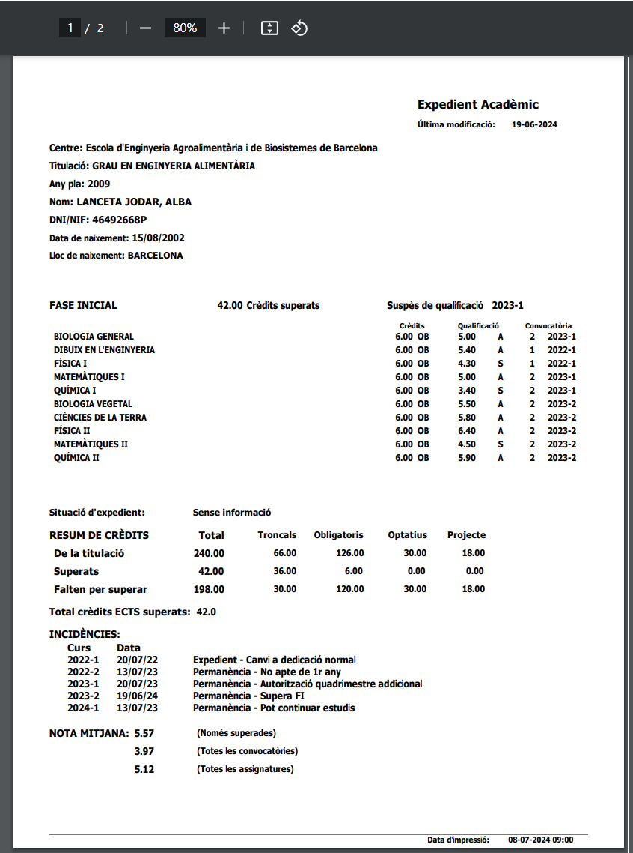
Un cop impresos tots els expedients simples de cada estudiant de cada instància, agruparem en un clip la instància de l’estudiant amb l’expedient simple corresponent. La documentació se la passarem a la Mercè Gironès.
Un cop reunida la CAC i resoltes totes les sol·licituds, la Mercè Gironès ens retorna les instàncies amb la resolució de la CAC (acceptada o denegada), llavors procedim a resoldre la instància a PRISMA VELL.
Per finalitzar, farem una resolució conjunta de les instàncies “Fer constar per l’Avaluació Curricular”.

RESOLUCIÓ CONJUNTA DE LES INSTÀNCIES “FER CONSTAR PER L’AVALUCIÓ CURRICULAR”:
Anar a PRISMA VELL > Escollim el perfil Secretaria EEABB > Estudiants i expedients > Gestió de sol·licituds > Documentació d’instàncies
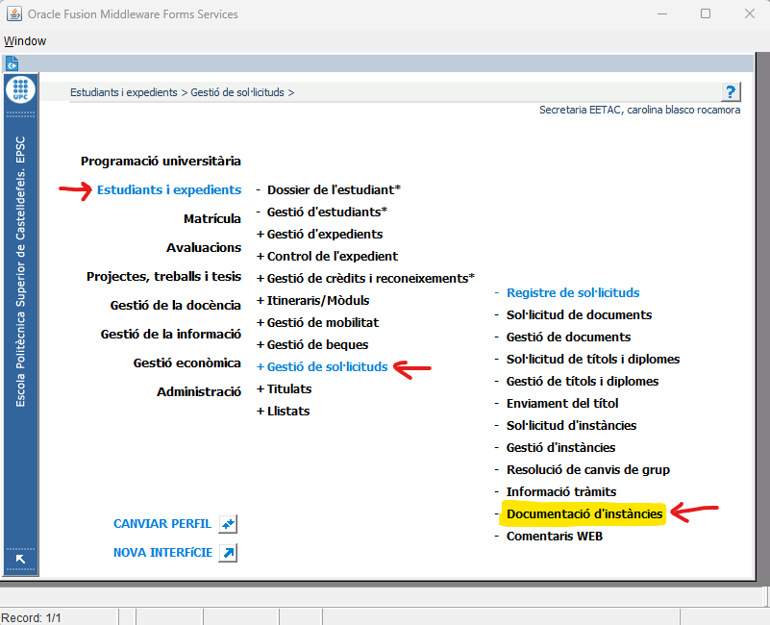

Escollir “Avaluació”
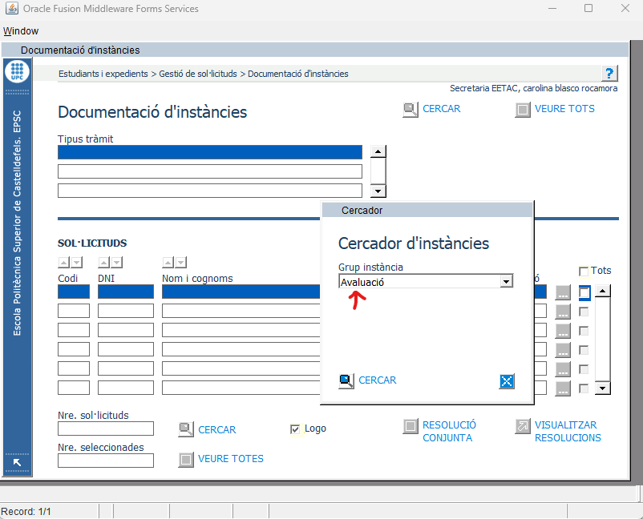
Clicar el botó “Resolució Conjunta”:
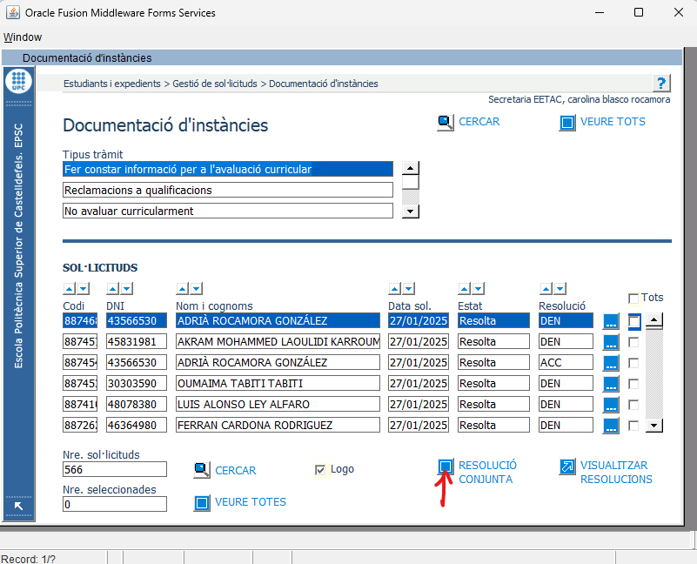
Consultarem les dates a SIA del Termini per sol·licitar el tancament d’algun bloc curricular a la Comissió d’Avaluació i les posarem en el camp “data inici” un dia abans de quan va començar el termini i en el camp “data fi” un dia després de quan va finalitzar.
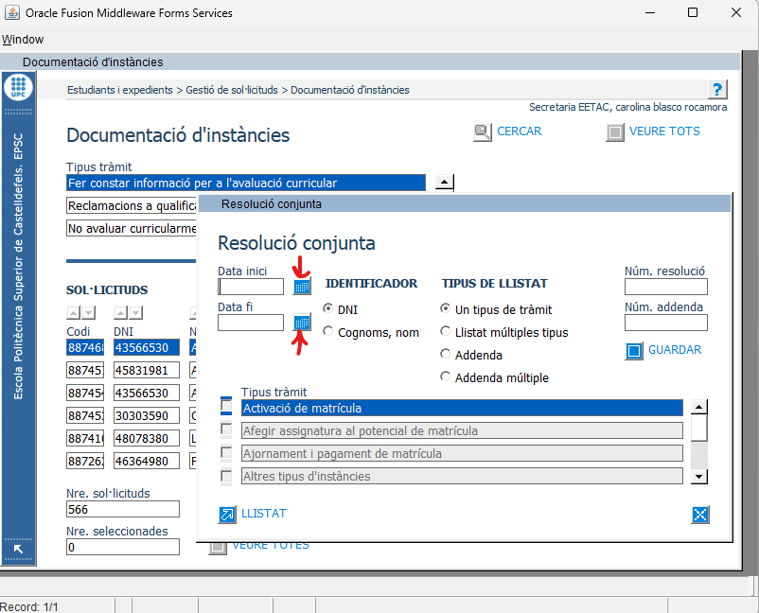
Clicarem al botó “Llistat”:
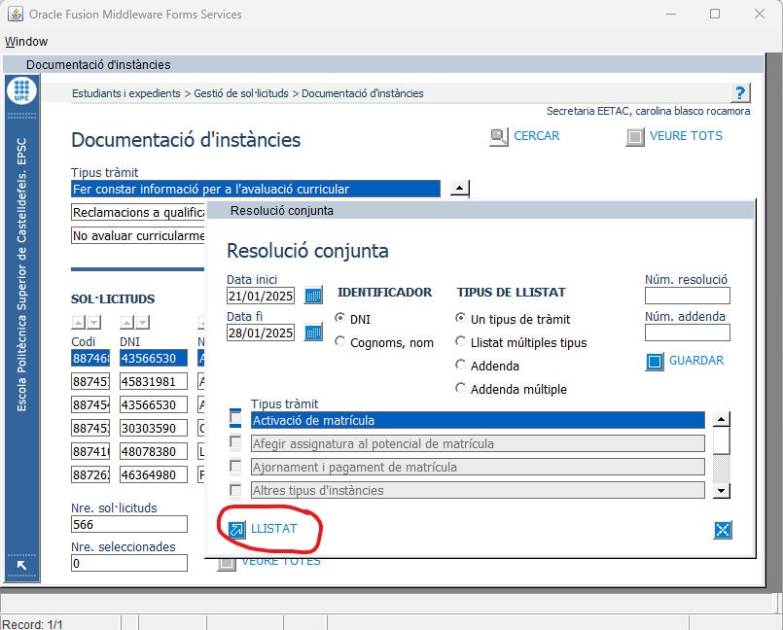
El SIA ens obre en una finestra a banda un arxiu pdf amb la resolució.
En descarreguem l’arxiu i generem la resolució en el G-Expedient:
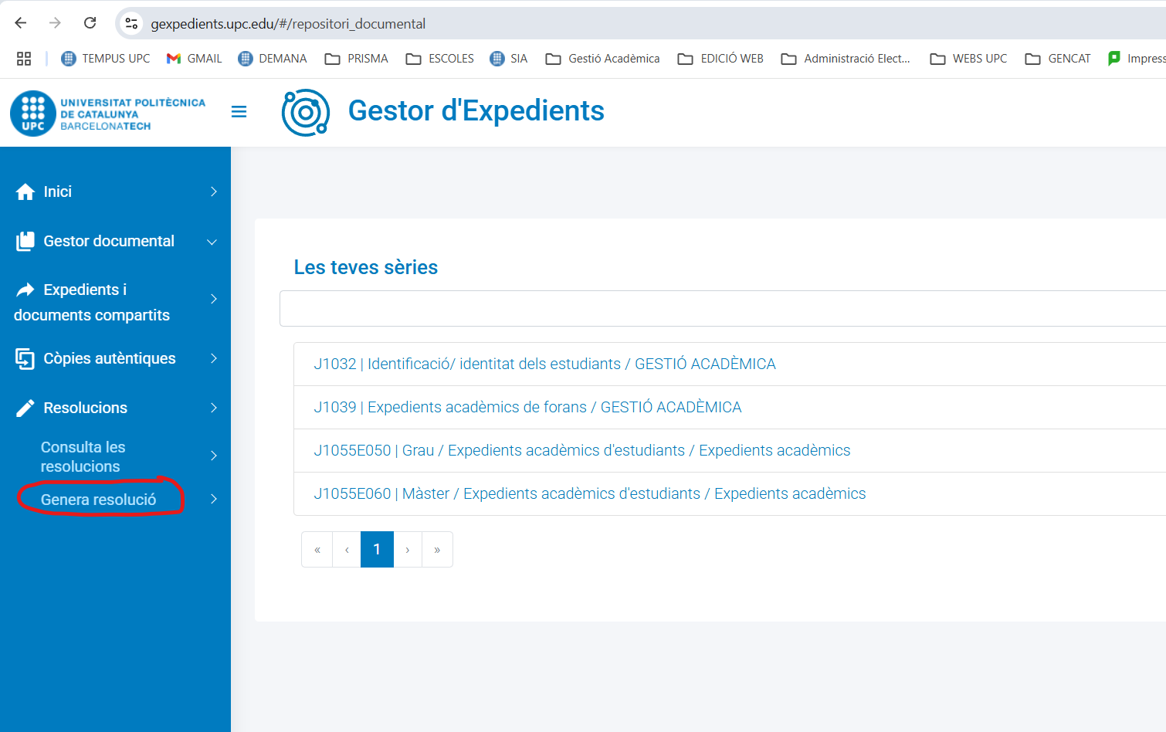
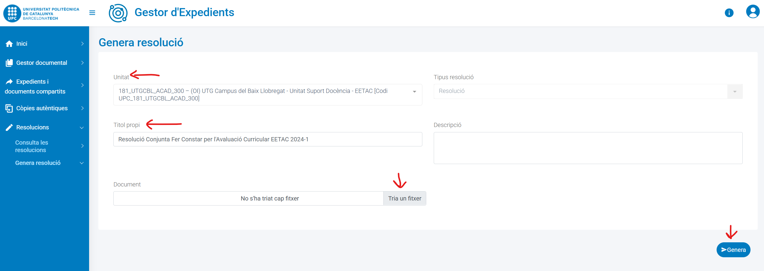
Indiquem:
- Unitat EETAC o EEABB
- Títol propi: Resolució Conjunta Fer Constar per l’Avaluació Curricular+Sigles Escola+Quadrimestre
- Busquem l’arxiu pdf de la resolució que hem descarregat del Prisma Vell
Fem clic al boto “Genera”
Un cop generada la resolució l’enviem a signar al director/a de l’Escola.

